Отчет

Скачал дистрибутив, зашел в Директора и заполнил данные учреждения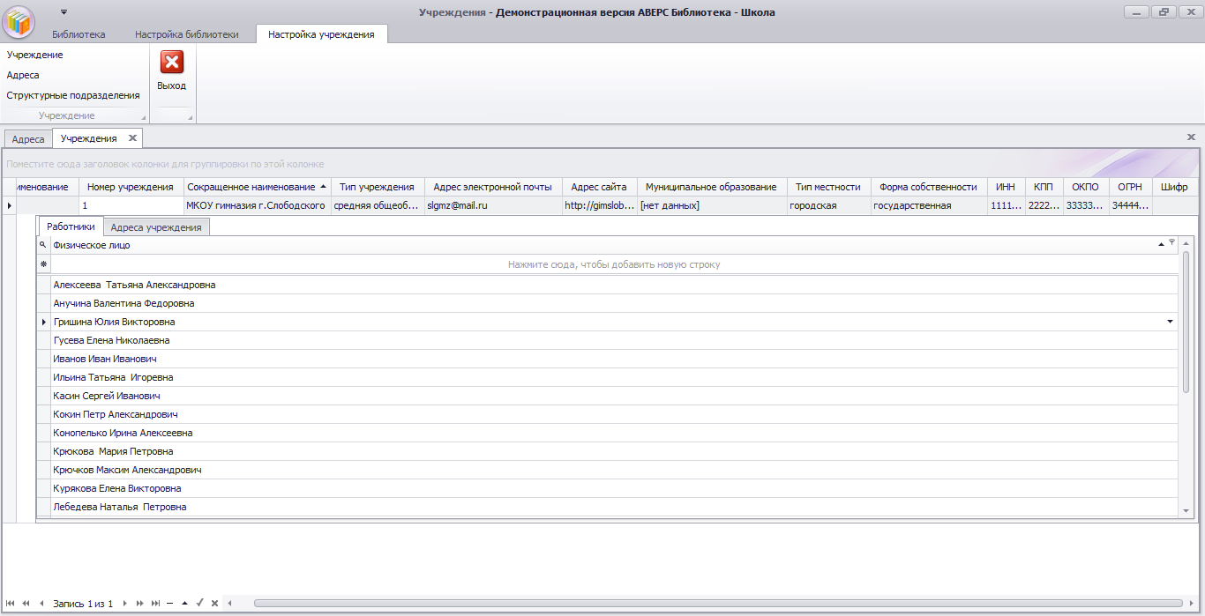

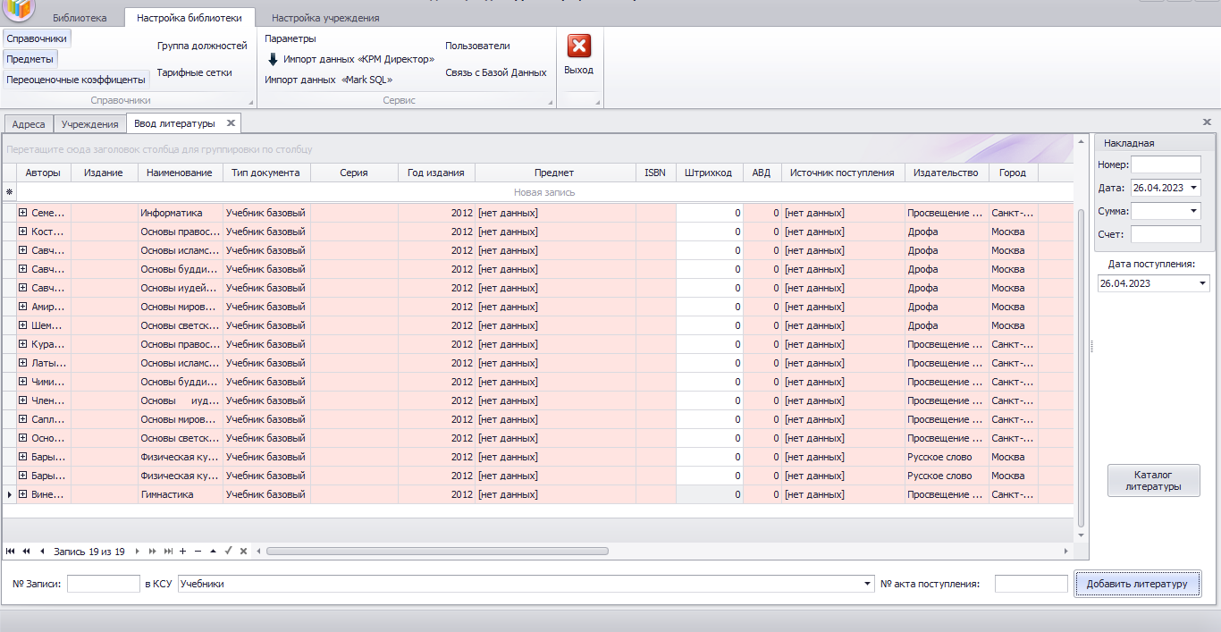

Списал литературу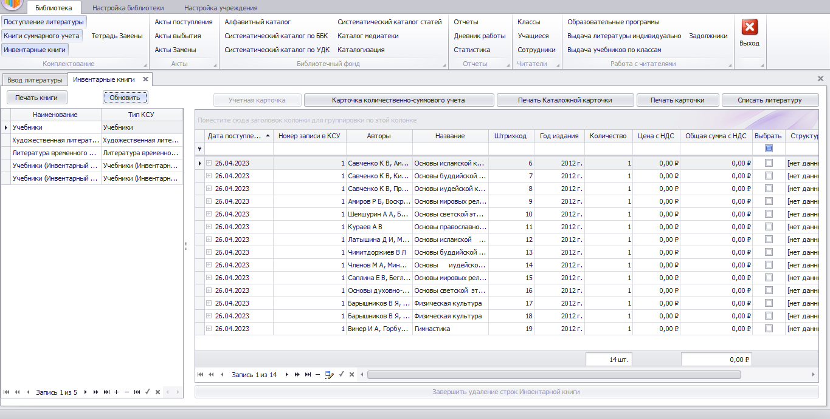

Добавил 5 книг, вместо трех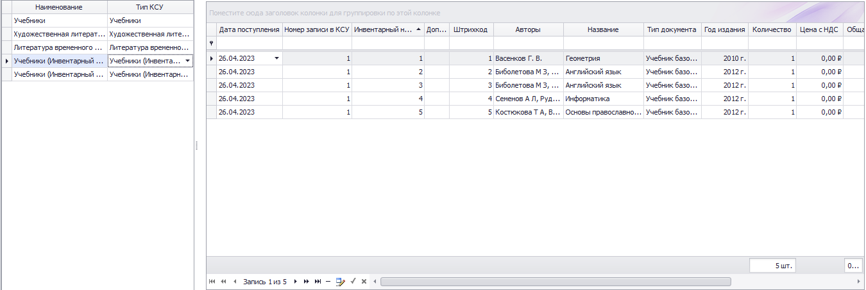

Вывод: Сегодня (26.04.23) я сделал задание в АВЕРС Библиотеке, в ходе работы я выяснил принцип работы программы и ее основной функционал